TOPOLOGIA REPLICAÇÃO SINJ

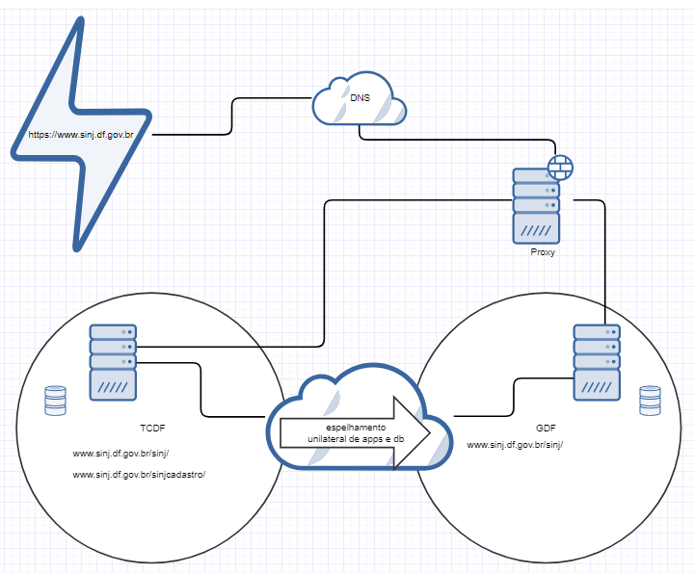

A proposta é replicar, no mínimo uma vez ao dia, o Sistema SINJ (aplicação de consulta, banco de dados e indexação textual) de um host do TCDF para um host do GDF. Essa replicação proporcionará maior segurança dos dados e disponibilidade do sistema em caso de eventuais falhas.

Seguem maiores detalhes da solicitação:

* Certificado https://www.sinj.df.gov.br;
* Contas de e-mail atendimento@sinj.df.gov.br e no-reply@sinj.df.gov.br;
* DNS ou Proxy que atenda as regras:
  + Toda requisiçao para https://www.sinj.df.gov.br/sinj/ e https://www.sinj.df.gov.br/sinjcadastro/ será respondida por SINJ-TCDF;
  + Quando SINJ-TCDF não estiver respondendo, toda requisição para https://www.sinj.df.gov.br/sinj/ será respondida por SINJ-GDF.
* SINJ-TCDF replicará em SINJ-GDF de forma assíncrona e unidirecional, banco de dados pela porta 5432, aplicação pela porta 22 e indexação textual pela porta 9300;